Приложение 1
к постановлению Администрации Одинцовского городского округа Московской области
от ______________№___________

- Графическое описание местоположения границ территории нежилой застройки, подлежащей комплексному развитию
и расположенной по адресу: Московская область, Одинцовский г. о,
р. п. Большие Вязёмы

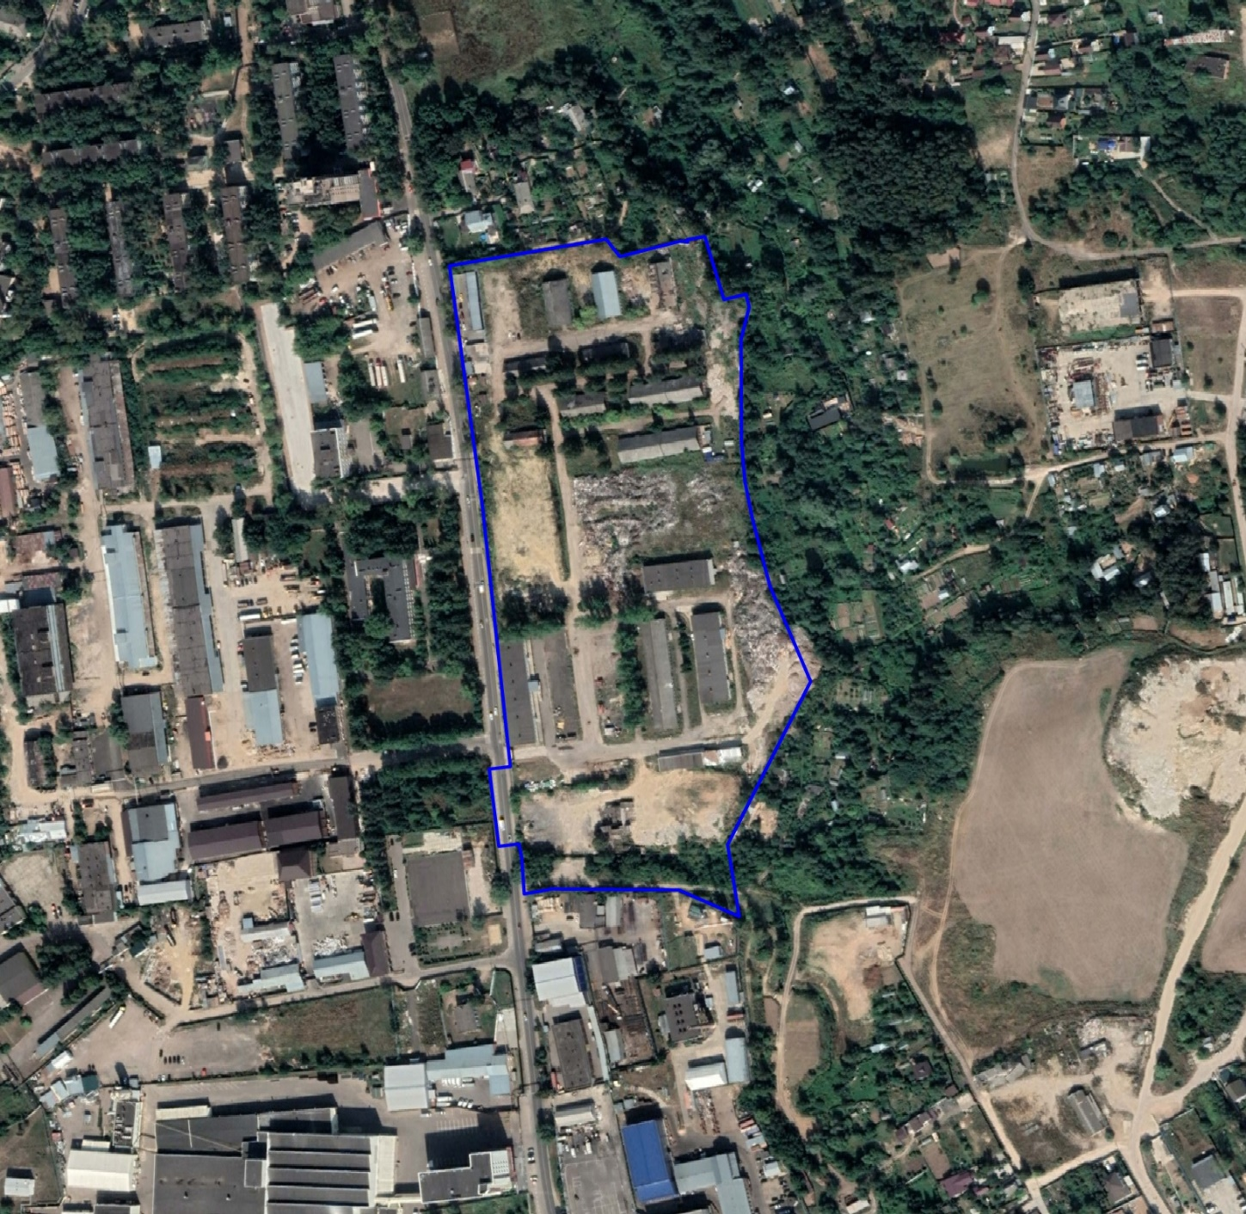

Условные обозначения
граница территории, подлежащей комплексному развитию по инициативе органов местного самоуправления
Площадь территории 8,3 га.
- Перечень координат границ территории нежилой застройки, подлежащей комплексному развитию и расположенной
по адресу: Московская область, Одинцовский г. о,
рабочий поселок Большие Вязёмы

Система координат: МСК-50 (зона 2)
 | Координаты
N | X | Y
1 | 455940.07 | 2158152.81
2 | 455958.40 | 2158110.91
3 | 455959.01 | 2158023.16
4 | 455955.65 | 2158004.43
5 | 455980.28 | 2158002.72
6 | 455990.14 | 2158000.75
7 | 455988.43 | 2157986.84
8 | 456041.72 | 2157980.25
9 | 456043.48 | 2157994.82
10 | 456221.55 | 2157975.77
11 | 456233.36 | 2157974.18
12 | 456388.91 | 2157952.83
13 | 456407.32 | 2158060.93
14 | 456395.34 | 2158070.30
15 | 456395.52 | 2158070.95
16 | 456395.43 | 2158071.02
17 | 456405.86 | 2158112.04
18 | 456405.76 | 2158114.60
19 | 456405.26 | 2158117.09
20 | 456406.59 | 2158116.95
21 | 456406.85 | 2158116.81
22 | 456409.08 | 2158128.96
23 | 456365.59 | 2158142.23
24 | 456369.23 | 2158157.49
25 | 456360.24 | 2158159.57
26 | 456338.23 | 2158154.02
27 | 456267.97 | 2158154.28
28 | 456240.05 | 2158156.64
29 | 456215.27 | 2158161.70
30 | 456167.87 | 2158173.92
31 | 456140.80 | 2158185.50
32 | 456109.22 | 2158199.00
33 | 456102.17 | 2158202.02
34 | 456025.13 | 2158162.80
35 | 455989.67 | 2158144.75

Приложение 2
к постановлению Администрации Одинцовского городского округа Московской области
от ______________№___________

Основные виды разрешенного использования земельных участков, которые могут быть выбраны при реализации решения о комплексном развитии территории нежилой застройки по адресу: Московская область, Одинцовский г.о., р.п. Большие Вязёмы
(в соответствии с классификатором видов разрешенного использования земельных участков, утв. Приказом Росреестра
от 10.11.2020 № П/0412)

№  п/п | Наименование вида разрешенного использования земельного участка ¹ | Описание вида разрешенного использования земельного участка | Код (числовое обозначение) вида разрешенного использования земельного участка
1 | 2 | 3 | 4
1 | Малоэтажная многоквартирная жилая застройка | Размещение малоэтажных многоквартирных домов (многоквартирные дома высотой до 4 этажей, включая мансардный);  обустройство спортивных и детских площадок, площадок для отдыха; размещение объектов обслуживания жилой застройки во встроенных, пристроенных и встроенно-пристроенных помещениях малоэтажного многоквартирного дома, если общая площадь таких помещений в малоэтажном многоквартирном доме не составляет более 15% общей площади помещений дома | 2.1.1
2 | Блокированная жилая застройка | Размещение жилого дома, блокированного с другим жилым домом (другими жилыми домами) в одном ряду общей боковой стеной (общими боковыми стенами) без проемов и имеющего отдельный выход на земельный участок; разведение декоративных и плодовых деревьев, овощных и ягодных культур; размещение гаражей для собственных нужд и иных вспомогательных сооружений; обустройство спортивных и детских площадок, площадок для отдыха | 2.3
3 | Среднеэтажная жилая застройка | Размещение многоквартирных домов этажностью не выше восьми этажей;  благоустройство и озеленение;  размещение подземных гаражей и автостоянок;  обустройство спортивных и детских площадок, площадок для отдыха;  размещение объектов обслуживания жилой застройки во встроенных, пристроенных и встроенно-пристроенных помещениях многоквартирного дома, если общая площадь таких помещений в многоквартирном доме не составляет более 20% общей площади помещений дома | 2.5
4 | Многоэтажная жилая застройка (высотная застройка) | Размещение многоквартирных домов этажностью девять этажей и выше;  благоустройство и озеленение придомовых территорий;  обустройство спортивных и детских площадок, хозяйственных площадок и площадок для отдыха;  размещение подземных гаражей и автостоянок; размещение объектов обслуживания жилой застройки во встроенных, пристроенных и встроенно-пристроенных помещениях многоквартирного дома в отдельных помещениях дома, если площадь таких помещений в многоквартирном доме не составляет более 15% от общей площади дома | 2.6
5 | Обслуживание жилой застройки | Размещение объектов капитального строительства, размещение которых предусмотрено видами разрешенного использования с кодами 3.1, 3.2, 3.3, 3.4, 3.4.1, 3.5.1, 3.6, 3.7, 3.10.1, 4.1, 4.3, 4.4, 4.6, 5.1.2, 5.1.3, если их размещение необходимо для обслуживания жилой застройки, а также связано с проживанием граждан, не причиняет вреда окружающей среде и санитарному благополучию, не нарушает права жителей, не требует установления санитарной зоны | 2.7
6 | Хранение автотранспорта | Размещение отдельно стоящих и пристроенных гаражей, в том числе подземных, предназначенных для хранения автотранспорта, в том числе с разделением на машино-места, за исключением гаражей, размещение которых предусмотрено содержанием видов разрешенного использования с кодами 2.7.2, 4.9 | 2.7.1
7 | Коммунальное обслуживание | Размещение зданий и сооружений в целях обеспечения физических и юридических лиц коммунальными услугами. Содержание данного вида разрешенного использования включает в себя содержание видов разрешенного использования с кодами 3.1.1 - 3.1.2 | 3.1
8 | Предоставление коммунальных услуг | Размещение зданий и сооружений, обеспечивающих поставку воды, тепла, электричества, газа, отвод канализационных стоков, очистку и уборку объектов недвижимости (котельных, водозаборов, очистных сооружений, насосных станций, водопроводов, линий электропередач, трансформаторных подстанций, газопроводов, линий связи, телефонных станций, канализаций, стоянок, гаражей и мастерских для обслуживания уборочной и аварийной техники, сооружений, необходимых для сбора и плавки снега) | 3.1.1
9 | Административные здания организаций, обеспечивающих предоставление коммунальных услуг | Размещение зданий, предназначенных для приема физических и юридических лиц в связи с предоставлением им коммунальных услуг | 3.1.2
10 | Социальное обслуживание | Размещение зданий, предназначенных для оказания гражданам социальной помощи. Содержание данного вида разрешенного использования включает в себя содержание видов разрешенного использования с кодами 3.2.1 - 3.2.4 | 3.2
11 | Оказание социальной помощи населению | Размещение зданий, предназначенных для служб психологической и бесплатной юридической помощи, социальных, пенсионных и иных служб (службы занятости населения, пункты питания малоимущих граждан), в которых осуществляется прием граждан по вопросам оказания социальной помощи и назначения социальных или пенсионных выплат, а также для  размещения общественных некоммерческих организаций: некоммерческих фондов, благотворительных организаций, клубов по интересам | 3.2.2
12 | Оказание услуг связи | Размещение зданий, предназначенных для размещения пунктов оказания услуг почтовой, телеграфной, междугородней и международной телефонной связи | 3.2.3
13 | Бытовое обслуживание | Размещение объектов капитального  строительства, предназначенных для оказания населению или организациям бытовых услуг (мастерские мелкого ремонта, ателье, бани, парикмахерские, прачечные, химчистки, похоронные бюро) | 3.3
14 | Здравоохранение | Размещение объектов капитального строительства, предназначенных для оказания гражданам медицинской помощи. Содержание данного вида разрешенного использования включает в себя содержание видов разрешенного использования с кодами 3.4.1 - 3.4.2 | 3.4
15 | Амбулаторно-поликлиническое обслуживание | Размещение объектов капитального строительства, предназначенных для оказания гражданам амбулаторно-поликлинической медицинской помощи (поликлиники, фельдшерские пункты, пункты здравоохранения, центры матери и ребенка, диагностические центры, молочные кухни, станции донорства крови, клинические лаборатории) | 3.4.1
16 | Стационарное медицинское обслуживание | Размещение объектов капитального строительства, предназначенных для оказания гражданам медицинской помощи в стационарах (больницы, родильные дома, диспансеры, научно-медицинские учреждения и прочие объекты, обеспечивающие оказание услуги по лечению в стационаре);  размещение станций скорой помощи; размещение площадок санитарной авиации | 3.4.2
17 | Образование и просвещение | Размещение объектов капитального строительства, предназначенных для воспитания, образования и просвещения. Содержание данного вида разрешенного использования включает в себя содержание видов разрешенного использования с кодами 3.5.1 - 3.5.2 | 3.5
18 | Дошкольное, начальное и среднее общее образование | Размещение объектов капитального строительства, предназначенных для просвещения, дошкольного, начального и среднего общего образования (детские ясли, детские сады, школы, лицеи, гимназии, художественные, музыкальные школы, образовательные кружки и иные организации, осуществляющие деятельность по воспитанию, образованию и просвещению), в том числе зданий, спортивных сооружений, предназначенных для занятия обучающихся физической культурой и спортом | 3.5.1
19 | Культурное развитие | Размещение зданий и сооружений, предназначенных для размещения объектов культуры. Содержание данного вида разрешенного использования включает в себя содержание видов разрешенного использования с кодами 3.6.1 - 3.6.3 | 3.6
20 | Объекты культурно-досуговой деятельности | Размещение зданий, предназначенных для размещения музеев, выставочных залов, художественных галерей, домов культуры, библиотек, кинотеатров и кинозалов, театров, филармоний, концертных залов, планетариев | 3.6.1
21 | Парки культуры и отдыха | Размещение парков культуры и отдыха | 3.6.2
22 | Религиозное использование | Размещение зданий и сооружений религиозного использования. Содержание данного вида разрешенного использования включает в себя содержание видов разрешенного использования с кодами 3.7.1 - 3.7.2 | 3.7
23 | Осуществление религиозных обрядов | Размещение зданий и сооружений, предназначенных для совершения религиозных обрядов и церемоний (в том числе церкви, соборы, храмы, часовни, мечети, молельные дома, синагоги) | 3.7.1
24 | Общественное управление | Размещение зданий, предназначенных для размещения органов и организаций общественного управления. Содержание данного вида разрешенного использования включает в себя содержание видов разрешенного использования с кодами 3.8.1 - 3.8.2 | 3.8
25 | Государственное управление | Размещение зданий, предназначенных  для размещения государственных органов, государственного пенсионного фонда, органов местного самоуправления, судов, а также организаций, непосредственно обеспечивающих их деятельность или оказывающих государственные и (или) муниципальные услуги | 3.8.1
26 | Амбулаторное ветеринарное обслуживание | Размещение объектов капитального строительства, предназначенных для оказания ветеринарных услуг без содержания животных | 3.10.1
27 | Деловое управление | Размещение объектов капитального строительства с целью: размещения объектов управленческой деятельности, не связанной с государственным или муниципальным управлением и оказанием услуг, а также с целью обеспечения совершения сделок, не требующих передачи товара в момент их совершения между организациями, в том числе биржевая деятельность (за исключением банковской и страховой деятельности) | 4.1
28 | Объекты торговли (торговые центры, торгово-развлекательные центры (комплексы) | Размещение объектов капитального строительства, общей площадью свыше 5000 кв. м с целью размещения одной или нескольких организаций, осуществляющих продажу товаров, и (или) оказание услуг в соответствии с содержанием видов разрешенного использования с кодами 4.5, 4.6, 4.8 - 4.8.2;  размещение гаражей и (или) стоянок для автомобилей сотрудников и посетителей торгового центра | 4.2
29 | Рынки | Размещение объектов капитального строительства, сооружений, предназначенных для организации постоянной или временной торговли (ярмарка, рынок, базар), с учетом того, что каждое из торговых мест не располагает торговой площадью более 200 кв. м;  размещение гаражей и (или) стоянок для автомобилей сотрудников и посетителей рынка | 4.3
30 | Магазины | Размещение объектов капитального строительства, предназначенных для продажи товаров, торговая площадь которых составляет до 5000 кв. м | 4.4
31 | Банковская и страховая деятельность | Размещение объектов капитального строительства, предназначенных для размещения организаций, оказывающих банковские и страховые услуги | 4.5
32 | Общественное питание | Размещение объектов капитального строительства в целях устройства мест общественного питания (рестораны, кафе, столовые, закусочные, бары) | 4.6
33 | Гостиничное обслуживание | Размещение гостиниц. | 4.7
34 | Развлекательные мероприятия | Размещение зданий и сооружений, предназначенных для организации развлекательных мероприятий, путешествий, для размещения дискотек и танцевальных площадок, ночных клубов, аквапарков, боулинга, аттракционов и т.п., игровых автоматов (кроме игрового оборудования, используемого для проведения азартных игр), игровых площадок | 4.8.1
35 | Служебные гаражи | Размещение постоянных или временных гаражей, стоянок для хранения служебного автотранспорта, используемого в целях осуществления видов деятельности, предусмотренных видами разрешенного использования с кодами 3.0, 4.0, а также для стоянки и хранения транспортных средств общего пользования, в том числе в депо | 4.9
36 | Объекты дорожного сервиса | Размещение зданий и сооружений дорожного сервиса. Содержание данного вида разрешенного использования включает в себя содержание видов разрешенного использования с кодами 4.9.1.1 - 4.9.1.4 | 4.9.1
37 | Заправка транспортных средств | Размещение автозаправочных станций;  размещение магазинов сопутствующей торговли, зданий для организации общественного питания в качестве объектов дорожного сервиса | 4.9.1.1
38 | Обеспечение дорожного отдыха | Размещение зданий для предоставления гостиничных услуг в качестве дорожного сервиса (мотелей), а также размещение магазинов сопутствующей торговли, зданий для организации общественного питания в качестве объектов дорожного сервиса | 4.9.1.2
39 | Автомобильные мойки | Размещение автомобильных моек, а также размещение магазинов сопутствующей торговли | 4.9.1.3
40 | Ремонт автомобилей | Размещение мастерских, предназначенных для ремонта и обслуживания автомобилей, и прочих объектов дорожного сервиса, а также размещение магазинов сопутствующей торговли | 4.9.1.4
41 | Выставочно-ярмарочная деятельность | Размещение объектов капитального строительства, сооружений, предназначенных для осуществления выставочно-ярмарочной и конгрессной деятельности, включая деятельность, необходимую для обслуживания указанных мероприятий (застройка экспозиционной площади, организация питания участников мероприятий) | 4.10
42 | Отдых (рекреация) | Обустройство мест для занятия спортом, физической культурой, пешими или верховыми прогулками, отдыха и туризма, наблюдения за природой, пикников, охоты, рыбалки и иной деятельности;  создание и уход за городскими лесами, скверами, прудами, озерами, водохранилищами, пляжами, а также обустройство мест отдыха в них. Содержание данного вида разрешенного использования включает в себя содержание видов разрешенного использования с кодами 5.1 - 5.5 | 5.0
43 | Спорт | Размещение зданий и сооружений для занятия спортом. Содержание данного вида разрешенного использования включает в себя содержание видов разрешенного использования с кодами 5.1.1 - 5.1.7 | 5.1
44 | Обеспечение занятий спортом в помещениях | Размещение спортивных клубов, спортивных залов, бассейнов, физкультурно-оздоровительных комплексов в зданиях и сооружениях | 5.1.2
45 | Площадки для занятий спортом | Размещение площадок для занятия спортом и физкультурой на открытом воздухе (физкультурные площадки, беговые дорожки, поля для спортивной игры) | 5.1.3
46 | Оборудованные площадки для занятий спортом | Размещение сооружений для занятия спортом и физкультурой на открытом воздухе (теннисные корты, автодромы, мотодромы, трамплины, спортивные стрельбища) | 5.1.4
47 | Водный спорт | Размещение спортивных сооружений для занятия водными видами спорта (причалы и сооружения, необходимые для организации водных видов спорта и хранения соответствующего инвентаря) | 5.1.5
48 | Связь | Размещение объектов связи, радиовещания, телевидения, включая воздушные радиорелейные, надземные и подземные кабельные линии связи, линии радиофикации, антенные поля, усилительные пункты на кабельных линиях связи, инфраструктуру спутниковой связи и телерадиовещания, за исключением объектов связи, размещение которых предусмотрено содержанием видов разрешенного использования с кодами 3.1.1, 3.2.3 | 6.8
49 | Размещение автомобильных дорог | Размещение автомобильных дорог за пределами населенных пунктов и технически связанных с ними сооружений, придорожных стоянок (парковок) транспортных средств в границах городских улиц и дорог, за исключением предусмотренных видами разрешенного использования с кодами 2.7.1, 4.9, 7.2.3, а также некапитальных сооружений, предназначенных для охраны транспортных средств; размещение объектов, предназначенных для размещения постов органов внутренних дел, ответственных за безопасность дорожного движения | 7.2.1
50 | Обслуживание перевозок пассажиров | Размещение зданий и сооружений, предназначенных для обслуживания пассажиров, за исключением объектов капитального строительства, размещение которых предусмотрено содержанием вида разрешенного использования с кодом 7.6 | 7.2.2
51 | Стоянки транспорта общего пользования | Размещение стоянок транспортных средств, осуществляющих перевозки людей по установленному маршруту | 7.2.3
52 | Трубопроводный транспорт | Размещение нефтепроводов, водопроводов, газопроводов и иных трубопроводов, а также иных зданий и сооружений, необходимых для эксплуатации названных трубопроводов | 7.5
53 | Обеспечение внутреннего правопорядка | Размещение объектов капитального строительства, необходимых для подготовки и поддержания в готовности органов внутренних дел, Росгвардии и спасательных служб, в которых существует военизированная служба; размещение объектов гражданской обороны, за исключением объектов гражданской обороны, являющихся частями производственных зданий | 8.3
54 | Водные объекты | Ледники, снежники, ручьи, реки, озера, болота, территориальные моря и другие поверхностные водные объекты | 11.0
55 | Специальное пользование водными объектами | Использование земельных участков, примыкающих к водным объектам способами, необходимыми для специального водопользования (забор водных ресурсов из поверхностных водных объектов, сброс сточных вод и (или) дренажных вод, проведение дноуглубительных, взрывных, буровых и других работ, связанных с изменением дна и берегов водных объектов) | 11.2
56 | Земельные участки (территории) общего пользования | Земельные участки общего пользования. Содержание данного вида разрешенного использования включает в себя содержание видов разрешенного использования с кодами 12.0.1 - 12.0.2 | 12.0
57 | Улично-дорожная сеть | Размещение объектов улично-дорожной сети: автомобильных дорог, трамвайных путей и пешеходных тротуаров в границах населенных пунктов, пешеходных переходов, бульваров, площадей, проездов, велодорожек и объектов велотранспортной и инженерной инфраструктуры; размещение придорожных стоянок (парковок) транспортных средств в границах городских улиц и дорог, за исключением предусмотренных видами разрешенного использования с кодами 2.7.1, 4.9, 7.2.3, а также некапитальных сооружений, предназначенных для охраны транспортных средств | 12.0.1
58 | Благоустройство территории | Размещение декоративных, технических, планировочных, конструктивных устройств, элементов озеленения, различных видов оборудования и оформления, малых архитектурных форм, некапитальных нестационарных строений и сооружений, информационных щитов и указателей, применяемых как составные части благоустройства территории, общественных туалетов | 12.0.2

Предельные параметры разрешенного строительства, реконструкции объектов капитального строительства в границах территории нежилой застройки по адресу: Московская область, Одинцовский г. о, р. п. Большие Вязёмы
Квартальная плотность застройки жилыми домами, - не более 25 тыс. кв. м на га.
Площадь квартир – не более 96 тыс. кв. м
Минимальная обеспеченность местами в дошкольных образовательных организациях – 65 мест на 1000 жителей.
Минимальная обеспеченность местами в образовательных организациях – 135 мест на 1000 жителей.
Минимальная обеспеченность поликлиниками – 17,75 пос/смену на 1000 жителей.
Расчет машиномест постоянного, временного хранения и приобъектных стоянок в соответствии с региональными нормами градостроительного проектирования Московской области (от уровня автомобилизации – 356 м/м 1000 жителей).

Обязательство по объему расселению ветхого и аварийного жилья
на территории Одинцовского городского округа Московской области

Застройщик предоставляет для переселения граждан квартиры в размере не менее 7,5 % от общей площади квартир, что составляет ориентировочно не менее 7 198 кв. м.
Жилые помещения, представляемые взамен освобождаемых жилых помещений в многоквартирных домах, подлежащих сносу, должны соответствовать стандартам, установленным постановлением Правительства Московской области от 01.06.2021 N 435/18 «Об утверждении стандартов жилого помещения и комфортности проживания на территории Московской области» (за исключением рекомендуемых пунктов стандартов, утвержденных ПП МО от 01.06.2021 N 435/18).
Расселение нанимателей и собственников жилых помещений
из многоквартирных домов, подлежащих сносу, планируется в планируемые жилые дома в границах проектируемой территории.
Перечень переселяемых домов, общая площадь расселяемых жилых помещений, количество расселяемых жилых помещений, количество планируемых к переселению человек предусмотрено муниципальной программой Одинцовского городского округа Московской области "Переселение граждан из аварийного жилищного фонда" на 2023-2027 годы" (утв. Постановлением администрации Одинцовского городского округа МО от 18.11.2022 N 6842). И приведено в таблице ниже.
Переселение осуществляется из жилого фонда в пределах допустимой территориальной доступности до объектов образования.
В соответствии с пунктами 7, 8 статьи 32.1 Жилищного кодекса РФ жилые помещения должны соответствовать следующим требованиям:
1) жилая площадь такого помещения и количество комнат в таком жилом помещении не меньше жилой площади освобождаемого жилого помещения и количества комнат в освобождаемом жилом помещении, а общая площадь такого жилого помещения превышает общую площадь освобождаемого жилого помещения;
2) предоставляемые собственникам и нанимателям переселяемого жилищного фонда квартиры должны соответствовать условиям отнесения жилых помещений к стандартному жилью, утвержденным Приказом Министерства строительства и жилищно-коммунального хозяйства Российской Федерации от 29.04.2020 № 237/пр «Об утверждении условий отнесения жилых помещений к стандартному жилью»;
3) такое жилое помещение находится в многоквартирном доме, который расположен в том же поселении, городском округе, в котором расположен многоквартирный дом, включенный в границы территории жилой застройки, подлежащей комплексному развитию.
4) предоставляемые собственникам и нанимателям переселяемого жилищного фонда квартиры должны соответствовать условиям отнесения жилых помещений к стандартному жилью, утвержденным Постановлением Правительства Московской области от 01.06.2021 № 435/18 "Об утверждении стандартов жилого помещения и комфортности проживания на территории Московской области. Все необходимые мероприятия по переселению граждан, которые выполняются застройщиком, Администрацией Одинцовского г.о., в т.ч., предоставление квартир для переселения каждому из числа переселяемых граждан, должны быть завершены не позднее истечения предельного срока реализации решения комплексного развития территории, который составляет 5 (Пять) лет с даты заключения договора о комплексном развитии территории Одинцовского городского округа.
№п/п | Адрес дома: Московская область, Одинцовский городской округ | Распоряжение о признании дома аварийным |  | Общая площадь расселяемых жилых помещений, кв. м | Кол-во расселяемых жилых помещений | Кол-во человек
 |  | номер | дата
1. | р.п. Большие Вяземы, ул. Институт, д. 1 | 1835 | 30.03.2023 | 2736,77 | 60 | 151
2. | р.п. Большие Вяземы, ул. Институт, д. 3 | 1835 | 30.03.2023 | 2781,0 | 60 | 132
 | ВСЕГО |  |  | 5517,77 | 120 | 283

